2024-2025学年沪教版七下期末模拟冲刺卷
学校:___________姓名：___________班级：___________考号：___________
一、选择题：本题共6小题，每小题3分，共18分。在每小题给出的选项中，只有一项是符合题目要求的。
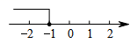
1.关于的不等式$3x-2a≤-2$的解集如图所示，则$a$的值为( )
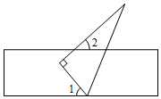
A. $1$ B. $\frac{1}{3}$ C. $-1$ D. $-\frac{1}{2}$
2.如图，一块直角三角尺的一个顶点落在直尺的一边上，若$∠2=35°$，则$∠1$的度数为( )
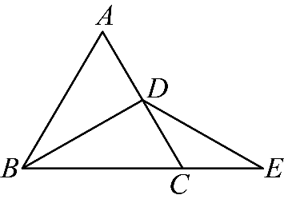
A. $45°^{ }$ B. $55°$ C. $65°$ D. $75°$
3.如图，在等边$▵ABC$中，$BD$是$AC$边上的中线，延长$BC$至点$E$，使$CE=CD$，若$DE=4$，则$BD=$( )
A. $2$ B. $4$ C. 2 3 D. 4 3
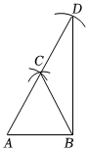
4.如图，木工师傅在板材边角处作直角时，往往使用“三弧法”，其作法是：$①$作线段$AB$，分别以点$A$、$B$为圆心，以$AB$长为半径作弧，两弧的交点为$C$；$②$以点$C$为圆心，仍以$AB$长为半径作弧交$AC$的延长线于点$D$；$③$连结$BD$、$BC.$则下列说法不正确的是( )
A. $△ABC$是等边三角形
B. $BD=2BC$
C. 点$C$在$BD$的垂直平分线上
D. $△ABC$与$△BCD$的面积相等
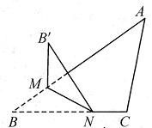
5.若关于$x$的不等式组$\left\{\begin{matrix}3x-5⩾1 \\ 2x-a<8\end{matrix}\right.$有且只有$3$个整数解，则$a$的取值范围是( )
A. $0⩽a⩽2$ B. $0⩽a<2$ C. $0<a⩽2$ D. $0<a<2$
6.如图，在$▵ABC$中，$M$，$N$分别是边$AB$，$BC$上的点，将沿$MN$折叠，使点$B$落在点$B’$处．若，，则$∠AMB’$的度数为( )
A. ${30}^{∘}$ B. ${37}^{∘}$ C. ${54}^{∘}$ D. ${63}^{∘}$
二、填空题：本题共10小题，每小题3分，共30分。
7.若$2x+y=1$，且$0<y<1$，则$x$的取值范围为______．
8.给出下列说法：
$①$两条直线被第三条直线所截，同位角相等；
$②$平面内的一条直线和两条平行线中的一条相交，则它与另一条也相交；
$③$相等的两个角是对顶角；
$④$从直线外一点到这条直线的垂线段，叫做这点到直线的距离，其中正确的有_____________．
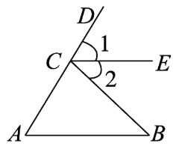
9.不等式组$\left\{\begin{matrix}x≥2, \\ x<a\end{matrix}\right.$无解，则$a$的取值范围为______．
10.如图，请写出能判定$CE$ $//$ $AB$的一个条件：_________．
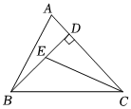
11.如图，在$△ABC$中，$BD$是$AC$边上的高，$∠A=72°$，$CE$平分$∠ACB$交$BD$于点$E$，$∠BEC=115°$，则$∠ABC$的度数为______．
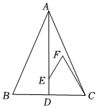
12.如图，$OA=OB$，$OC=OD$，$∠O=60°$，$∠C=25°$，则$∠BED$等于__________．
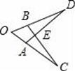
13.若一个$30°$角的两边分别与另一个角的两边平行，则另一个角为______．
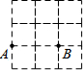
14.如图，在$△ABC$中，$AB=AC$，点$E$是$△ABC$的角平分线$AD$上一点，点$F$在$△ABC$的内部，连接$EF$，$CF$，使$∠BCF=∠F=60°.$若$CF=9$，$EF=5$，则$BC=$______．
15.如图，在$3×3$的网格中有$A$、$B$两点，任取一个格点$E$，则满足$△EAB$是等腰三角形的点$E$有______个．
16.当三角形中一个内角$β$是另外一个内角$a$的$0.5$时，我们称此三角形为“友好三角形”$.$如果一个“友好三角形”中有一个内角为$54°$，那么这个“友好三角形”的“友好角$a$“的度数为______．
三、计算题：本大题共2小题，共12分。
17.解下列不等式$($组$)$，并把解集在数轴上表示出来．
$$\left(1\right)\frac{x-4}{2}-5≤\frac{5x-2}{2}; (2)\left\{\begin{matrix}\frac{x-3}{ 2}+4≥x+2, \\ 3-3(x-1)<10+x.\end{matrix}\right.$$18.如图，$AB/​/CD$，$∠ABC+∠D=180 ^{∘}$．
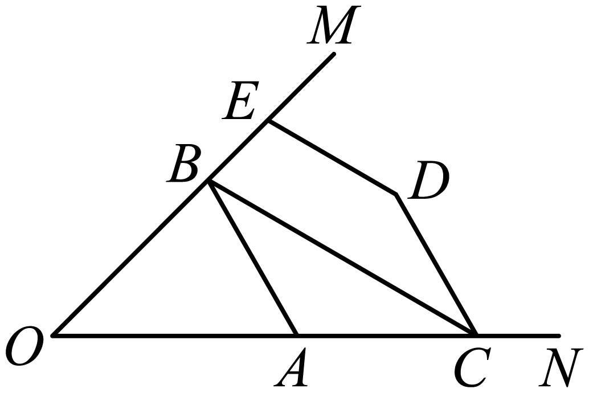
$(1)$求证：$BC/​/DE$；
$(2)$若$CB$平分$∠OCD$，$∠DEO=100 ^{∘}$，$∠OAB=60 ^{∘}$，求$∠ABO$的度数．
四、解答题：本题共6小题，共40分。解答应写出文字说明，证明过程或演算步骤。
19.$($本小题$4$分$)$
当$k$满足什么条件时，关于$x$的方程$4(2x-5k)-3=-(x-7k)$的解是正数？
20.$($本小题$6$分$)$
如图，已知等边三角形$ABC$中，$D$是$AC$的中点，连接$BD$，$E$是$BC$延长线上的一点，且$CE=CD$，$DM⊥BC$，垂足为$M.$求证：$M$是$BE$的中点．
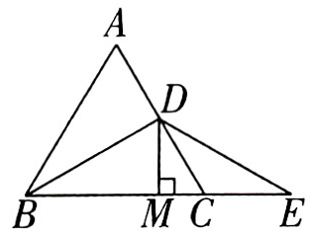
21.$($本小题$6$分$)$
如图，在$△ABC$中，点$E$在$AB$边上，且点$E$不与点$A$，$B$重合，点$D$在$AC$的延长线上，$ED$交$BC$于点$F$，过点$E$作$EG//AC$交$BC$于点$G$．
$(1)$若点$F$是$ED$的中点，求证：$△EGF$≌$△DCF$；
$(2)$在$(1)$的条件下，若$BE=DC=CF$，$∠D=20°$，求$∠A$的度数．
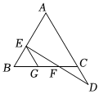

22.$($本小题$8$分$)$
在学完了$《$相交线与平行线$》$后，课上李教师呈现了这样一个问题：
已知，如图，$AB/​/CD$，$AB⊥EF$，垂足为点$O$，$FG$交$CD$于点$M$，若$∠EFM=126°$，试求$∠DMG$的度数．
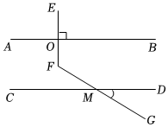
爱棣、爱民两位同学用不同的方法添加辅助线解决问题，如图：
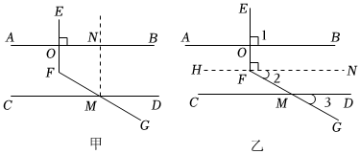
$(1)$爱棣同学利用图甲给出了不完整的解题过程，请你帮他将过程补充完整；
解：过点$M$作$MN/​/EF$，交$AB$于$N$．
$∵MN/​/EF$，
$∴∠EON=∠ONM($______$)$，
$∴∠EFM=∠NMG($______$)$，
又$∵AB/​/CD$，
$∴$ ______$($两直线平行，内错角相等$)$，
$∴$ ______$=∠EON($等量代换$)$，
又$∵EF⊥AB$，
$∴∠EON=90°$．
$∴∠DMG=$ ______$($直接填度数$)$．
$(2)$请你根据爱民同学在乙图添加的辅助线写出求解过程．
23.$($本小题$8$分$)$
某街道组织志愿者活动，选派志愿者到小区服务．若每一个小区安排$4$人，那么还剩下$78$人；若每个小区安排$8$人，那么最后一个小区不足$8$人，但不少于$4$人．求这个街道共选派了多少名志愿者？
24.$($本小题$8$分$)$
如图，在$△ABC$中，$AB=AC=BC=10cm$，点$M$、$N$分别从点$A$、点$B$同时出发，沿$△ABC$的边运动，已知点$M$的速度是$1cm/s$，点$N$的速度是$2cm/s$，当点$N$第一次到达$B$点时，$M$、$N$同时停止运动．
$(1)$点$M$、$N$同时运动几秒后，$M$、$N$两点重合？
$(2)$点$M$、$N$同时运动几秒后，可得到等边$△AMN$？
$(3)$点$M$、$N$在$BC$边上运动时，能否得到以$MN$为底边的等腰$△AMN$，如果能，请求出此时$M$、$N$运动的时间．
